**新 书 推 荐**

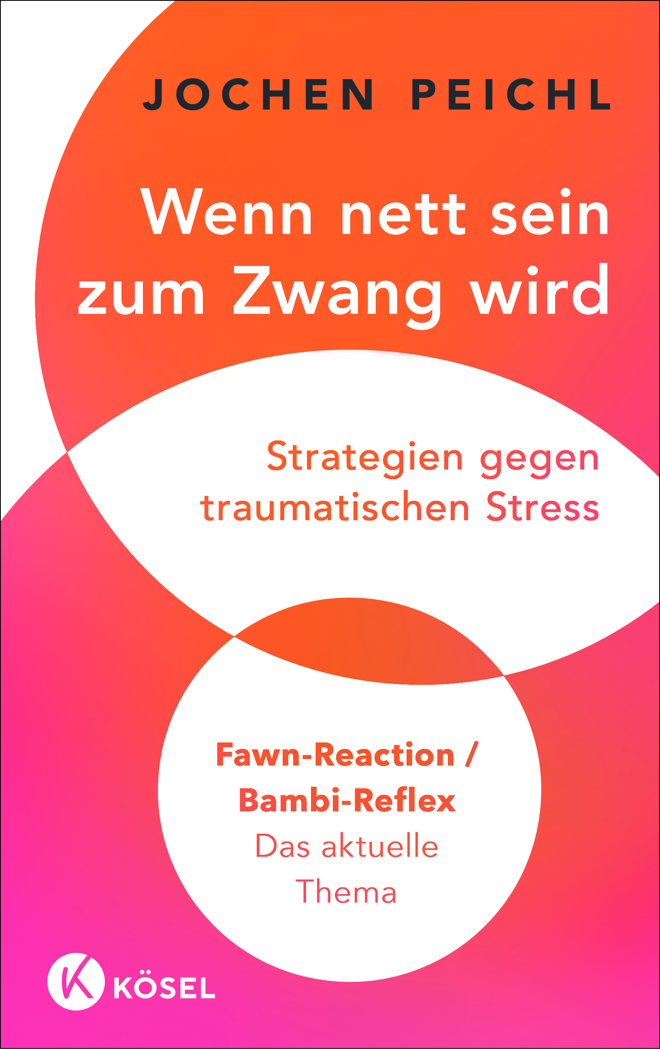

**中文书名：《当善意变成枷锁：创伤自救指南》**

**英文书名：When Being Nice Becomes a Compulsion: Strategies against Traumatic Stress**

**德语书名：Wenn nett sein zum Zwang wird**

**作者：Jochen Peichl**

**出版社：Kösel**

**代理公司：Penguin Random House Verlagsgruppe/ANA/Winney**

**页数：240页**

**出版时间：2025年8月**

**审读资料：电子稿**

**类型：大众心理**

**内容简介：**

**理解创伤性应激相应的社交反应**

和谐的人际关系对每个人都有益。然而，过度取悦他人、对和睦关系显著成瘾，或是过分妥协的行为，往往会导致一系列负面后果，包括低自尊、慢性疲劳、焦虑障碍或抑郁。这种过度顺从的行为源于童年早期的压力和创伤经历。这种“讨好反应”是一种生存策略，人们通过顺从行为和自我牺牲来应对他们认为具有威胁性的情景，并且也在人际交往中反复采用这种策略。

* 皮希尔以深入浅出、易于理解的方式，向心理学和治疗领域的专业人士，以及受此困扰的人群阐明了“讨好”症状。
* 展示了这种创伤反应如何影响日常生活，并提供了相应策略，以中断这种问题行为模式。
* 本书旨在帮助受“讨好反应”困扰者化解冲突、减轻压力、找到自主权，并设定现实的目标。
* 以紧凑、易于理解的方式介绍了一个日益受到关注的主题

**目录：**

前言

引言

为什么您应该阅读这本书

您将在本书中读到什么

**第一部分：基础与起源**

**第一章：面对威胁的防御性反应/我们的大脑如何对危险作出反应**

创伤——简单回顾

6F——六种生存反应：大脑的防御连锁反应

防御反应的神经生物学标记

防御反应的发展历程

适应、讨好行为与社会等级系统

**第二章：对创伤性应激的社交反应**

社交反应模式的积极特质

面对压力与危险的社交反应

四种社交适应反应

**第三章：其他的社交防御反应**

“瘫倒”

“照料与交友”反应

“斯德哥尔摩综合症”

**第四章：“小鹿斑比反应”背后的心理学**

“小鹿斑比反应”与不安全依恋风格

对亲近的渴望与恐惧

适应与取悦

认知扭曲与信念

**第五章：教育和家庭动态的影响：“小鹿斑比反应”的形成**

家庭动态与角色分配

父母和兄弟姐妹在“小鹿斑比反应”形成中的作用

有害的家庭系统：早期依恋创伤

内在小孩的困境

内在系统的动态

**第二部分：表现与影响**

**第六章：成年人的“小鹿斑比反应”**

成年期“小鹿斑比反应”的主观症状

具有“小鹿斑比反应”的成年人所表现的不同人格风格示例

典型的思维模式

“小鹿斑比反应”的功能

“小鹿斑比反应”的长期影响

**第七章：“小鹿斑比反应”作为一种文化现象**

讨好：社交媒体与线上互动

真诚与强迫的友善

文化语境中的“小鹿斑比反应”

“小鹿斑比反应”与“照料与交友”

“小鹿斑比反应”与“取悦他人”的区别

“小鹿斑比反应”与隐蔽型自恋

电影中的“小鹿斑比反应”：《窃听风暴》

**第三部分：改变与治疗之路**

**第八章：“小鹿斑比反应”**：**我受影响了吗？**

三个重要方面：关于治疗的一般事项

我这一切是从何而来？探寻原因

**第九章：一般治疗建议：应对策略**

规范疗法提供的方案

社交技能训练

**第十章：针对内在讨好者的部分疗法：自我状态治疗**

自我状态与内在舞台

卡琳娜与“小鹿斑比反应”：一段自我状态疗法的历程

我在治疗中做了什么？

将内在小孩带入当下

“拥有一个快乐的童年永远不会太晚”

参考文献

注释

作者简介

**作者简介：**

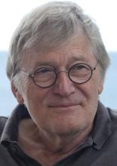**约亨·皮希尔（Jochen Peichl）博士**，医学博士，1950年生，是神经学、精神病学、心理治疗医学及心身医学专家。他完成了包括自我状态疗法在内的多种心理治疗培训，并曾担任纽伦堡医院心理治疗与心身医学科高级医师至2011年。他撰写了许多专业书籍和面向大众的科普读物。Today he works in his own practice and heads the Institute for Hypno-analytical Part Work and Ego-State Therapy (InHAT). 如今，他在自己的诊所工作，并领导催眠-分析部分工作与自我状态疗法研究所（InHAT）。

**感谢您的阅读！**

**请将反馈信息发至：版权负责人**

**Email**：**[Rights@nurnberg.com.cn](mailto:Rights@nurnberg.com.cn)**

安德鲁·纳伯格联合国际有限公司北京代表处

北京市海淀区中关村大街甲59号中国人民大学文化大厦1705室, 邮编：100872

电话：010-82504106, 传真：010-82504200

公司网址：[http://www.nurnberg.com.cn](http://www.nurnberg.com.cn/)

书目下载：<http://www.nurnberg.com.cn/booklist_zh/list.aspx>

书讯浏览：<http://www.nurnberg.com.cn/book/book.aspx>

视频推荐：<http://www.nurnberg.com.cn/video/video.aspx>

豆瓣小站：<http://site.douban.com/110577/>

新浪微博：[安德鲁纳伯格公司的微博_微博 (weibo.com)](https://weibo.com/1877653117/profile?topnav=1&wvr=6)

微信订阅号：ANABJ2002

